ФЕДЕРАЛЬНОЕ АГЕНТСТВО ЖЕЛЕЗНОДОРОЖНОГО ТРАНСПОРТА
Федеральное государственное бюджетное образовательное учреждение высшего образования
«Петербургский государственный университет путей сообщения
Императора Александра I»
(ФГБОУ ВО ПГУПС)

Кафедра «Экономика транспорта»

ПРОГРАММА
производственной практики
«НАУЧНО-ИССЛЕДОВАТЕЛЬСКАЯ РАБОТА (НАУЧНЫЙ СЕМИНАР)» (Б2.П.5)
для направления
38.04.01 «Экономика»

по магистерской программе
«Управление проектами: анализ, инвестиции, технология реализации»

Форма обучения – очная, заочная

Санкт-Петербург
2019

ЛИСТ СОГЛАСОВАНИЙ

Программа рассмотрена и обсуждена на заседании кафедры
«Экономика транспорта»
Протокол № 5 от 06 февраля 2019 г.

Заведующий кафедрой  «Экономика транспорта» | ____________ | Н.А. Журавлева
«06 » февраля 2019 г.

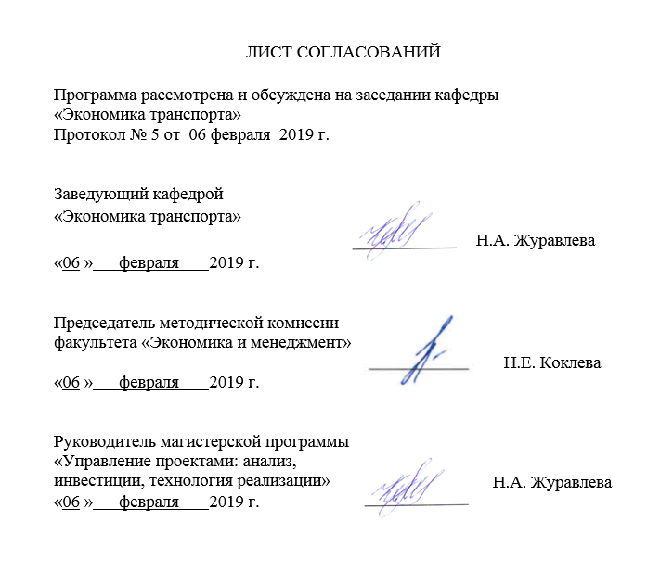  Председатель методической комиссии факультета «Экономика и менеджмент» | __________ | Н.Е. Коклева
«06 » февраля 2019 г.
Руководитель магистерской программы  «Управление проектами: анализ, инвестиции, технология реализации» | __________ | Н.А. Журавлева
«06 » февраля 2019 г.

1. Вид практики, тип и способы ее проведения

Программа составлена в соответствии с ФГОС ВО, утвержденным «30» марта 2015 г., приказ № 321 по направлению 38.04.01 «Экономика», по научно-исследовательской работе.

Вид практики – производственная.
Тип практики: НИР
Способ проведения практики – стационарная.
Практика проводится путем выделения в календарном учебном графике непрерывного периода учебного времени для проведения научно-исследовательской работы (научный семинар).

Целью НИР является формирование у обучающихся навыков и умений, необходимых для организации и проведения научных исследований, связанных с подготовкой и написанием выпускной квалификационной работы, а также занятия научными исследованиями на стадии послевузовского образования и работы в научно-исследовательских и образовательных учреждениях и организациях.

Задачами проведения научно-исследовательской работы являются:
- формирование умений использовать современных технологии сбора информации, обработки и интерпретации полученных экспериментальных и эмпирических данных, владение современными методами исследований;
- самостоятельное формулирование и решение задач, возникающих в ходе научно-исследовательской работы, и требующих углубленных профессиональных знаний;
- обеспечение становления профессионального научно-исследовательского мышления магистрантов, формирование у них четкого представления об основных профессиональных задачах, способах их решения.
Тематика научно-исследовательской работы определяется темой магистерской диссертации обучающегося.

2. Перечень планируемых результатов обучения при прохождении НИР, соотнесенных с планируемыми результатами освоения основной профессиональной образовательной программы

Планируемыми результатами прохождения практики является приобретение знаний, умений, навыков и опыта деятельности.
В результате прохождения практики обучающийся должен:
ЗНАТЬ:
- новейшие концепции в исследовании процессов проектного управления и экономики;
- современные методы исследования и формирования культуры ведения научной дискуссии;
- методы анализа и обработки экспериментальных проектных данных;
- информационные технологии в научных исследованиях, программные продукты, относящиеся к профессиональной сфере;
- требования к оформлению научно-технической документации;
- порядок внедрения результатов научных исследований и разработок;
УМЕТЬ:
- анализировать, систематизировать и обобщать научно-техническую информацию по теме исследований;
- обосновывать актуальность, теоретическую и практическую значимость избранной темы научного исследования;
- самостоятельно осваивать новые методы исследования;
- выполнять теоретическое или экспериментальное исследование в рамках поставленных задач;
- анализировать достоверность полученных результатов;
- сравнивать результаты исследования объекта разработки с отечественными и зарубежными аналогами;
- анализировать научную и практическую значимость проводимых исследований, а также технико-экономическую эффективность разработки;
ВЛАДЕТЬ:
- методами исследования и проведения научно-исследовательских работ;
- правилами использования исследовательского инструментария, методами подбора необходимых материалов для выполнения магистерской диссертации с привлечением современных информационных технологий;
- принципами выбора информатизации производственных процессов, научных исследований и прикладных разработок в транспортных отраслях;
- навыками работы с прикладными научными пакетами и редакторскими программами, используемыми при проведении научных исследований и разработок;
- навыками оформления результатов научных исследований (оформление отчёта, написание научных статей, эссе, тезисов докладов);
- навыками обобщения и систематизации научного материала;
- навыками исследования и ведения научной дискуссии с использованием современных методик исследования, технологий сбора, моделирования, обработки и интерпретации полученных результатов;
- опытом представления результатов проведенного исследования в виде статьи или доклада на научной конференции;
- опытом оппонирования, ведения научных диспутов, дискуссий, презентаций и обсуждений.
- опытом научно-исследовательской и аналитической деятельности
- опытом использования различных источников информации для проведения экономических расчетов.
Приобретенные знания, умения, навыки и опыт деятельности, характеризующие формирование компетенций, осваиваемых при прохождении данной практики, позволяют решать профессиональные задачи, приведенные в соответствующем перечне по видам профессиональной деятельности в п. 2.4 общей характеристики основной профессиональной образовательной программы (ОПОП).
Проведение научно-исследовательской работы направлено на формирование следующих общекультурных компетенций (ОК):
- способность к абстрактному мышлению, анализу, синтезу (ОК-1);
- готовность к саморазвитию, самореализации, использованию творческого потенциала (ОК-3).
Проведение научно-исследовательской работы направлено на формирование следующих профессиональных компетенций (ПК), соответствующих видам профессиональной деятельности, на которые ориентирована программа магистратуры:
научно-исследовательская деятельность:
- способность обобщать и критически оценивать результаты, полученные отечественными и зарубежными исследователями, выявлять перспективные направления, составлять программу исследований (ПК-1);
- способность обосновывать актуальность, теоретическую и практическую значимость избранной темы научного исследования (ПК-2);
- способность проводить самостоятельные исследования в соответствии с разработанной программой (ПК-3);
- способность представлять результаты проведенного исследования научному сообществу в виде статьи или доклада (ПК-4).
аналитическая деятельность:
- способностью анализировать и использовать различные источники информации для проведения экономических расчетов (ПК-9).

Область профессиональной деятельности обучающихся, прошедших данную практику, приведена в п. 2.1 общей характеристики ОПОП.
Объекты профессиональной деятельности обучающихся, прошедших данную практику, приведены в п. 2.2 общей характеристики ОПОП.

3. Место НИР в структуре основной профессиональной образовательной программы

Научно-исследовательская работа (научный семинар) (Б2.П.5) относится к Блоку 2 «Практики, в том числе научно-исследовательская работа (НИР)» и является обязательной.

4. Объем НИР и ее продолжительность
Научно-исследовательская работа студентов распределена в течение 1, 2 и 3 семестра для очной формы обучения и в течение 1 и 2 курсов для заочной формы обучения.

Для очной формы обучения:
Вид учебной работы | Всего часов | Семестр
 |  | 1 | 2 | 3
Самостоятельная работа (СРС) (всего) | 324 | 72 | 144 | 108
Форма контроля знаний | З | З | З | З
Общая трудоемкость: час / з.е. | 324/9 | 72/2 | 144/4 | 108/3
Продолжительность практики: неделя | 6 | $$11/3$$ | $$22/3$$ | 2

Для заочной формы обучения:
Вид учебной работы | Всего часов | Курс
 |  | 1 | 2
Самостоятельная работа (СРС) (всего) | 324 | 252 | 72
Форма контроля знаний | З | З | З
Общая трудоемкость: час / з.е. | 324/9 | 252/7 | 72/2
Продолжительность практики: неделя | 6 | $$42/3$$ | $$11/3$$
Примечания: «Форма контроля знаний» – зачет (З).

5. Содержание практики
Для очной формы обучения:
Этапы проведения научно-исследовательской работы | Форма и место проведения | Результат  (форма отчета)
1 курс 1 семестр
1. Подготовительный | Организационное собрание, ПГУПС, кафедра «Экономика транспорта». | Направление на научно-исследовательскую работу, получение задания.
2. Учебный 1 семестр | Выполнение программы научно-исследовательской работы | Подбор научной литературы по теоретическим и методологическим аспектам темы исследования
3. Заключительный | Оформление отчета, защита отчета по научно-исследовательской работе, кафедра «Экономика транспорта». | Отчет
1 курс 2 семестр
1. Подготовительный | Организационное собрание, ПГУПС, кафедра «Экономика транспорта». | Направление на научно-исследовательскую работу, получение задания.
2. Учебный 2 семестр | Выполнение программы научно-исследовательской работы | Подготовка материалов по теме исследования для выступления на конференциях, семинарах, круглых столах;  научный доклад на научном семинаре; научная статья (эссе).
3. Заключительный | Оформление отчета, защита отчета по научно-исследовательской работе, кафедра «Экономика транспорта». | Отчет
2 курс3 семестр
1. Подготовительный | Организационное собрание, ПГУПС, кафедра «Экономика транспорта». | Направление на научно-исследовательскую работу, получение задания.
2. Учебный 3 семестр | Выполнение программы научно-исследовательской работы | Публичная защита отчета о результатах НИР магистранта, научная статья.
3. Заключительный | Оформление отчета, защита отчета по научно-исследовательской работе, кафедра «Экономика транспорта». | Отчет

Для заочной формы обучения:

Этапы проведения научно-исследовательской работы | Форма и место проведения | Результат  (форма отчета)
1 курс
1. Подготовительный | Организационное собрание, ПГУПС, кафедра «Экономика транспорта». | Направление на научно-исследовательскую работу, получение задания.
2. Учебный | Выполнение программы научно-исследовательской работы | Подбор научной литературы по теоретическим и методологическим аспектам темы исследования.  Подготовка материалов по теме исследования для выступления на конференциях, семинарах, круглых столах;  научный доклад на научном семинаре;  научная статья.
3. Заключительный | Оформление отчета, защита отчета по научно-исследовательской работе, кафедра «Экономика транспорта». | Отчет
2 курс
1. Подготовительный | Организационное собрание, ПГУПС, кафедра «Экономика транспорта». | Направление на научно-исследовательскую работу, получение задания.
2. Учебный | Выполнение программы научно-исследовательской работы | Выступления на конференциях, семинарах, круглых столах;  научный доклад на научном семинаре;  научная статья.
3. Заключительный | Оформление отчета, защита отчета по научно-исследовательской работе, кафедра «Экономика транспорта». | Отчет.

Содержание научно-исследовательской работы обучающегося в каждом семестре указывается в его индивидуальном плане и в фонде оценочных средств. Учебно-методическое руководство научно-исследовательской работой магистранта осуществляет выпускающая кафедра – «Экономика транспорта».
В рамках научно-исследовательской работа осуществляется научный семинар, призванный обеспечить интеграцию науки и образования. Научный семинар, является обязательным компонентом магистерской программы. Научный семинар проводится в 1–3 семестрах для очной формы обучения и на 1 и 2 курсе для заочной формы обучения. Научно-исследовательский семинар является организационной формой публичного обсуждения каждого этапа подготовки магистерской диссертации, систематического мониторинга и контроля научно-исследовательской работы студентов магистратуры в процессе обучения по магистерской программе «Управление проектами: анализ, инвестиции, технология реализации».
Научный семинар обеспечивает решения ряда задач.
- обучение студентов: методологии научных исследований; методам анализа и обзора научной литературы, проведения исследований, подготовки и написания научных работ; способам и средствам профессионального изложения специальной информации, научной аргументации, ведения научной дискуссии и презентации результатов исследований;
- планирование и корректировка индивидуальных планов научно-исследовательской работы студентов в процессе подготовки магистерской диссертации;
- осуществление мониторинга и контроля хода выполнения научно-исследовательской работы, магистерской диссертации;
- оценка уровня приобретенных знаний, умений и сформированных компетенций студентов, оценка компетенций, связанных с формированием профессионального мировоззрения и определенного уровня культуры.
К основным организационным формам проведения научного семинара относятся:
- дискуссии по современным проблемам соответствующей области науки и философским проблемам ее развития;
- презентации научных руководителей студентов магистратуры по направлениям собственных исследований / практических разработок и формулировке возможных тем магистерских диссертаций;
- мастер-классы, круглые столы и презентации приглашенных к участию в семинаре сторонних исследователей и практиков бизнеса по постановке актуальных аналитических и исследовательских задач;
- презентации результатов исследований/практических разработок студентов магистратуры.
К работе в научном семинаре привлекаются ведущие преподаватели кафедры, ведущие специалисты-практики, представители российских и зарубежных компаний, государственных и общественных организаций, приглашенные преподаватели.

6. Формы отчетности
По итогам практики обучающимся составляется отчет с учетом индивидуального задания, выданного руководителем практики от Университета.
Структура отчета по практике представлена в фонде оценочных средств.
Магистрант представляет отчет в сброшюрованном виде ответственному за проведение научно-исследовательской работы преподавателю (как правило, своему научному руководителю от Университета).

7. Фонд оценочных средств для проведения промежуточной аттестации обучающихся по практике

Фонд оценочных средств по практике является неотъемлемой частью программы практики и представлен отдельным документом, рассмотренным на заседании кафедры и утвержденным заведующим кафедрой.

8. Перечень основной и дополнительной учебной литературы, нормативно-правовой документации идругих изданий, необходимых для проведения практики
8.1 Перечень основной учебной литературы, необходимой для прохождения практики
1. Шкляр, М.Ф. Основы научных исследований [Электронный ресурс] : учеб. пособие — Электрон. дан. — Москва : Дашков и К, 2017. — 208 с. — Режим доступа: https://e.lanbook.com/book/93545. — Загл. с экрана.
8.2 Перечень дополнительной учебной литературы, необходимой для прохождения практики
1. Рыжков, И.Б. Основы научных исследований и изобретательства [Электронный ресурс]: учебное пособие. — Электрон. дан. — СПб. : Лань, 2013. — 223 с. — Режим доступа: http://e.lanbook.com/books/element.php?pl1_id=30202 — Загл. с экрана.;
2. Космин, В.В. Основы научных исследований [Электронный ресурс] : учебное пособие. — Электрон. дан. — М. : УМЦ ЖДТ (Учебно-методический центр по образованию на железнодорожном транспорте), 2007. — 272 с. — Режим доступа: http://e.lanbook.com/books/element.php?pl1_id=59242 — Загл. с экрана.
3. Меретукова З.K. Методология научного исследования и образования: Учебное пособие для студентов, занимающихся НИР и аспирантов [Электронный ресурс] // Единое окно доступа к образовательным ресурсам. – Режим доступа: http://window.edu.ru/resource/405/37405/files/meretukova1.pdf.
4. Андреев, Г.И. Основы научной работы и методология диссертационного исследования [Электронный ресурс] : монография / Г.И. Андреев, В.В. Барвиненко, В.С. Верба [и др.]. — Электрон. дан. — М. : Финансы и статистика, 2012. — 296 с. — Режим доступа: http://e.lanbook.com/books/element.php?pl1_id=28348 — Загл. с экрана.
8.3 Перечень нормативно-правовой документации, необходимой для прохождения практики
1. Закон Российской Федерации «Об образовании» от 10.07.1992 г. №3266-1 (ред. от 18.07.2011 г.).
2. Трудовой кодекс. Федеральный закон № 197-ФЗ (ред. от 23.04.2012 г.).
3. Постановление Правительства Российской Федерации от 14.02.2008 г. №71 «Об утверждении Типового положения об образовательном учреждении высшего профессионального образования (высшем учебном заведении) Российской Федерации».
4. Федеральный государственный образовательный стандарт высшего профессионального образования по направлению подготовки 38.04.01 Экономика (утвержден приказом Министерства образования и науки РФ приказ № 321 от 30 марта 2015 г).
5. Положение о порядке проведения практики студентов образовательных учреждений высшего профессионального образования (утверждено приказом Министерства образования Российской Федерации от 25 марта 2003 г. № 1154)
6. Транспортная стратегия Российской Федерации на период до 2030 года [Текст] : материалы Слушаний Комиссии по экономическому развитию и предпринимательству и Рабочей группы по структурной модернизации экономики и национальным инфраструктурным проектам, 4 февраля 2013 г. / Обществ. палата Рос. Федерации; [под ред. В. Л. Белозерова]. - Москва: Общественная палата РФ, 2013. - 159 с.
8.4 Другие издания, необходимые для прохождения практики
Дополнительный перечень литературы, необходимой для проведения НИР, определяется руководителем практики.

9. Перечень ресурсов информационно-телекоммуникационной сети «Интернет», необходимых для прохождения практики
- Личный кабинет обучающегося и электронная информационно-образовательная среда. [Электронный ресурс]. – Режим доступа: http://sdo.pgups.ru/ (для доступа к полнотекстовым документам требуется авторизация).
- Информационно-правовой портал ГАРАНТ [Электронный ресурс] – Режим доступа: http://base.garant.ru, свободный.
- Информационный портал Стройинформ [Электронный ресурс] - режим доступа – свободный, http://files.stroyinf.ru

Дополнительный перечень ресурсов информационно-телекоммуникационной сети «Интернет», необходимых для проведения НИР, определяется руководителем практики.

10. Перечень информационных технологий, используемых при проведении практики, включая перечень программного обеспечения и информационных справочных систем
Системой информационного обеспечения практики предусматриваются использование единой автоматизированной информационной системы управления Университета (ЕАИСУ) для учета проведения НИР обучающимися первого и второго года обучения.
Перечень информационных технологий, используемых при проведении научно-исследовательской практики:
- технические средства (компьютерная техника, наборы демонстрационного оборудования);
- электронная информационно-образовательная среда Петербургского государственного университета путей сообщения Императора Александра I [Электронный ресурс]. Режим доступа: http://sdo.pgups.ru.

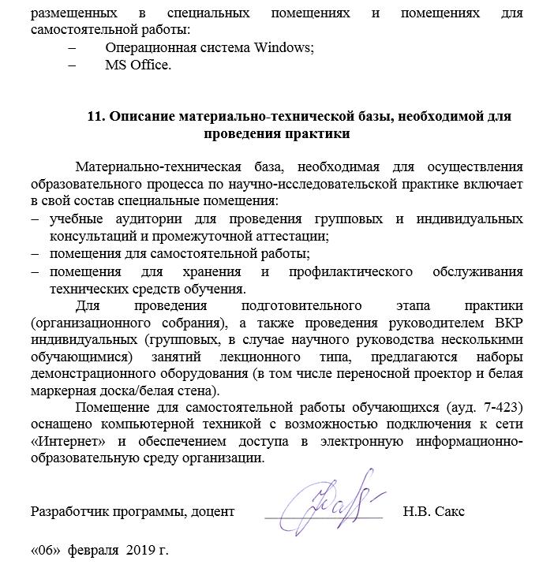
Практика обеспечена необходимым комплектом лицензионного программного обеспечения, установленного на технических средствах, размещенных в специальных помещениях и помещениях для самостоятельной работы:
- Операционная система Windows;
- MS Office.

11. Описание материально-технической базы, необходимой для проведения практики

Материально-техническая база, необходимая для осуществления образовательного процесса по научно-исследовательской практике включает в свой состав специальные помещения:
- учебные аудитории для проведения групповых и индивидуальных консультаций и промежуточной аттестации;
- помещения для самостоятельной работы;
- помещения для хранения и профилактического обслуживания технических средств обучения.
Для проведения подготовительного этапа практики (организационного собрания), а также проведения руководителем ВКР индивидуальных (групповых, в случае научного руководства несколькими обучающимися) занятий лекционного типа, предлагаются наборы демонстрационного оборудования (в том числе переносной проектор и белая маркерная доска/белая стена).
Помещение для самостоятельной работы обучающихся (ауд. 7-423) оснащено компьютерной техникой с возможностью подключения к сети «Интернет» и обеспечением доступа в электронную информационно-образовательную среду организации.

Разработчик программы, доцент Н.В. Сакс

«06» февраля 2019 г.

